DOKUMENTASI DATA FLOW DIAGRAM (DFD) LEVEL 1, 2, DAN 3
SISTEM INFORMASI UMKM NUCOMU CAFE
1. DATA FLOW DIAGRAM (DFD) LEVEL 1 — SISTEM INFORMASI UMKM NUCOMU CAFE
Diagram Alir Data (DFD) Level 1 ini menggambarkan arsitektur fungsional terintegrasi Sistem Informasi Nucomu Cafe secara menyeluruh. Aliran data menghubungkan entitas Pelanggan di sisi publik dengan entitas Admin, Kasir & Kurir Zendo di sisi operasional. Proses diawali dengan autentikasi staf (Proses 1, 1.1, dan 1.2) yang membaca tabel database 'users' dan 'settings' untuk menerbitkan sesi aktif. Pelanggan dapat memesan makanan/minuman maupun mengajukan reservasi meja melalui Proses 2 (Pemesanan & Reservasi), yang meneruskan data tagihan ke Proses 3 (Operasional Kasir & Pengantaran Zendo). Seluruh tabel pendukung sistem terintegrasi pada level ini: 'menus', 'categories', 'menu_options', dan 'tables' untuk data master katalog kafe; serta 'orders', 'order_items', 'reservations', 'reservation_fields', dan 'zendo_deliveries' untuk pencatatan riwayat komersial dan logistik kafe.
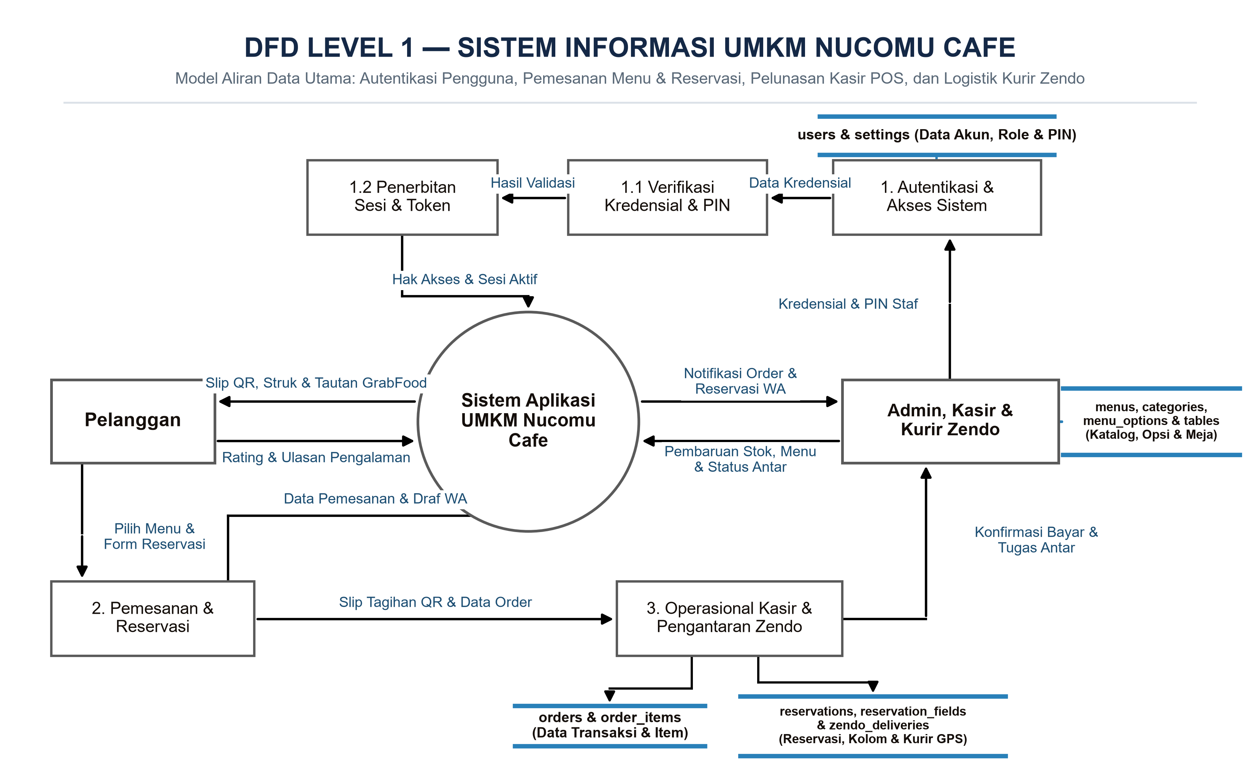

2. DATA FLOW DIAGRAM (DFD) LEVEL 2 — RINCIAN SUB-PROSES PEMESANAN & RESERVASI
Diagram Alir Data (DFD) Level 2 merupakan dekomposisi rinci dari proses induk '2.0 Pemesanan & Reservasi'. Pada tingkat ini, interaksi pelanggan dipecah menjadi 5 sub-proses terstruktur: (2.1) Memilih menu dan kustomisasi varian suhu/gula dari tabel 'menus', 'categories', dan 'menu_options'; (2.2) Mengelola keranjang belanja; (2.3) Memvalidasi kuantitas item dan nomor meja fisik dari tabel 'tables'; (2.4) Menjalankan checkout 3 mode (Makan di Kafe, Antar via WhatsApp Zendo, atau Antar Pelacakan GPS) serta reservasi meja formulir dinamis ('reservation_fields'); dan (2.5) Pembuatan tagihan subtotal, penetapan metode pembayaran Tunai/QRIS, serta penerbitan lembar Slip QR digital dengan status pembayaran 'unpaid' yang tersimpan di tabel 'orders' dan 'reservations'.
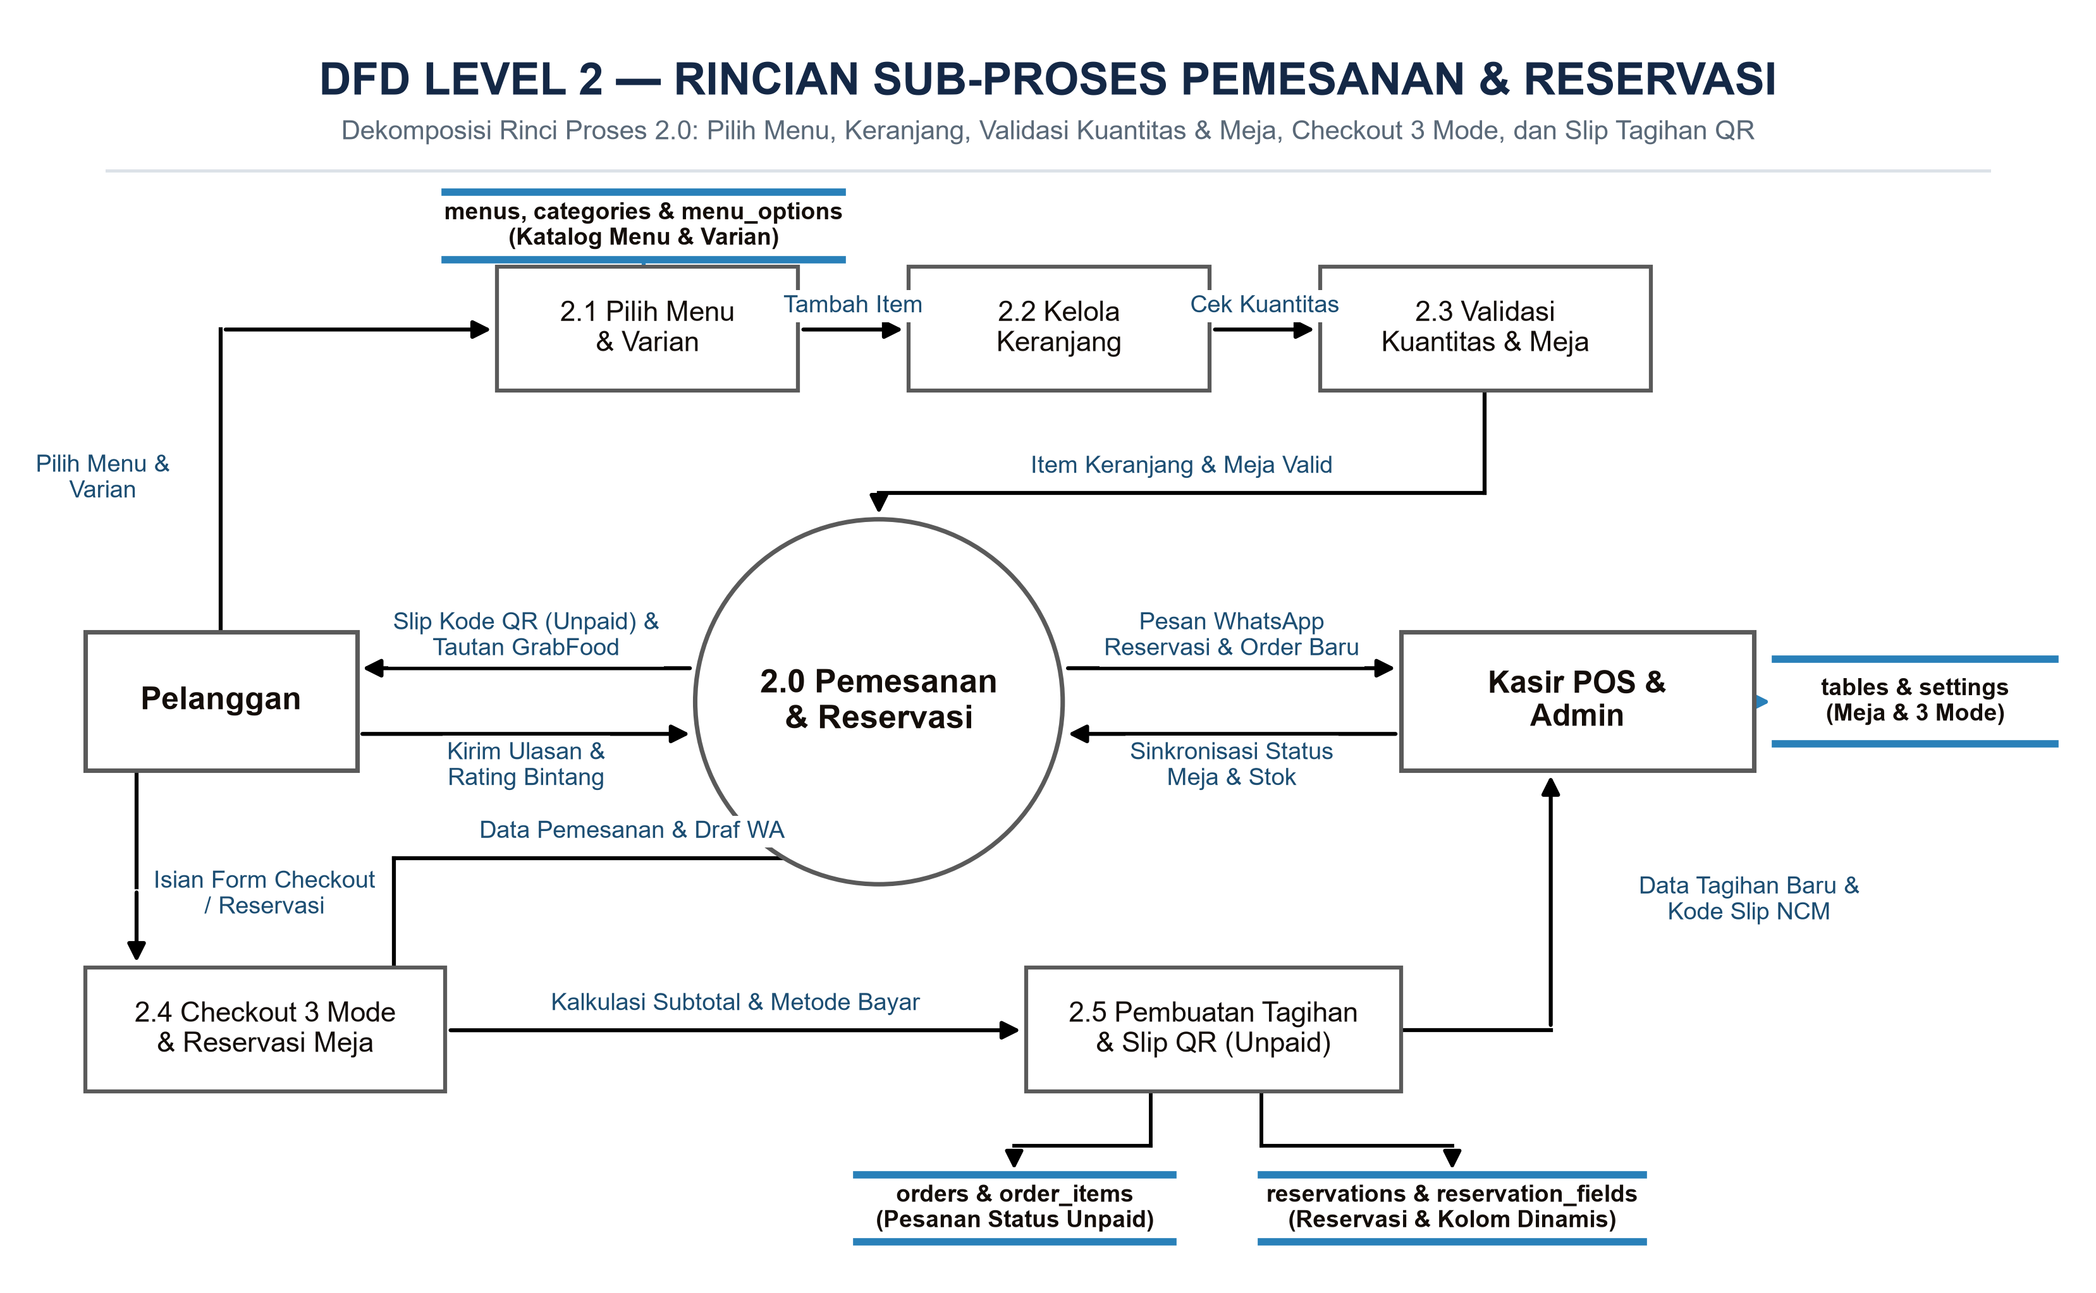

3. DATA FLOW DIAGRAM (DFD) LEVEL 3 — RINCIAN PROSES ATOMIK KASIR POS & PENGANTARAN ZENDO
Diagram Alir Data (DFD) Level 3 menyajikan dekomposisi tingkat atomik dari proses induk '3.0 Operasional Kasir & Pengantaran Zendo' yang melibatkan entitas Pelanggan serta entitas Kasir & Kurir Zendo (GPS). Sub-proses diawali dengan (3.1) Pemindaian Slip QR atau lookup kode pesanan NCM oleh kasir; dilanjutkan dengan (3.2) Konfirmasi pelunasan kasir di Point of Sale (POS) yang mengubah status pembayaran menjadi 'paid' pada tabel 'orders' dan pencetakan struk kasir thermal; (3.3) Pemotongan stok fisik menu secara otomatis pada tabel 'menus'; (3.4) Pelacakan pesanan real-time oleh pelanggan menggunakan token unik pada peta Leaflet.js; serta (3.5) Verifikasi PIN perangkat kurir dan pengiriman koordinat GPS yang tercatat pada tabel 'zendo_deliveries' hingga pesanan berhasil diantarkan ke tangan pelanggan.


